実習【ハッブルの法則～銀河までの距離～】テキスト

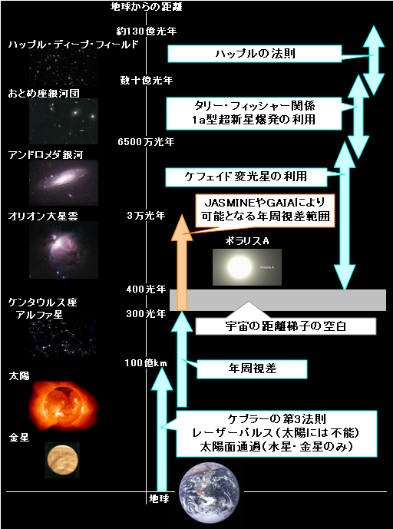天体までの距離を決定する方法は「年周視差」「星団の色等級図」「光度距離」など様々な方法があるが、多くの銀河までの距離については、決定されたハッブル定数を利用して求められている。

ここでは、実習【ハッブルの法則～ハッブル定数・宇宙年齢】で決定したハッブル定数を利用して、さまざまな銀河までの距離を求めてみよう。

実習【ハッブルの法則～ハッブル定数・宇宙年齢】で定数が求められていない場合は、以下の値のいずれかを利用してみよう。

HST Key Project： H0=72km/s·Mpc

WMAP： H0=71 km/s·Mpc

WMAP+α： H0=70.5 km/s·Mpc

HST ：Hubble Space Telescope

WMAP ：Wilkinson Microwave Anisotropy Probe

1. 画像解析ソフト「マカリ」で銀河のスペクトルの画像を開いてみましょう。

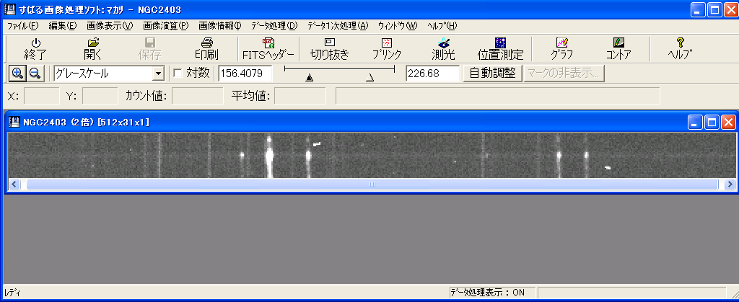

1. スペクトルには輝線と呼ばれる他よりも明るい場所が存在します。この中で水素原子による輝線（Hα）を見つけるため、グラフツールを使い開いた画像のスペクトルのグラフをつくりましょう。（Shiftキーを押しながら範囲指定をすると矩形選択が出来ます）

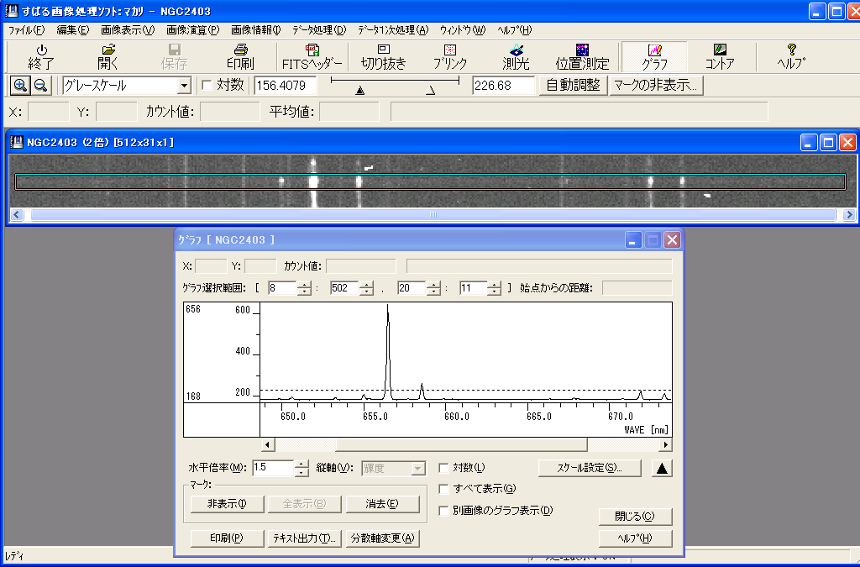

グラフツールボタン

1. 水素の輝線Hαの波長を利用し、銀河の後退速度を求めましょう。

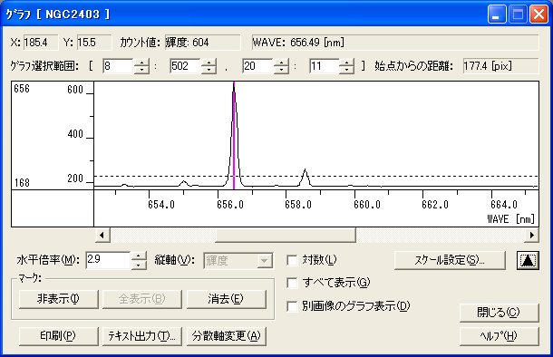

カーソルを合わせた輝線の波長が表示される

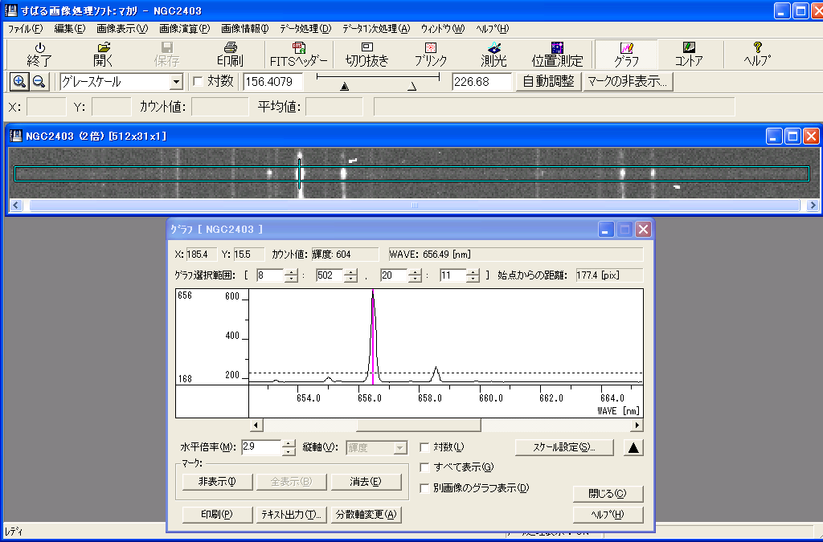

Hα輝線

1. 本来Hαの波長は656.3nmです。銀河のスペクトル画像から求めたHαの波長はどれ位ずれているでしょうか。

（２）ドップラー方程式



（ｃ：光速（3.0×105km/s）、λ0：基本波長（ここではHα＝656.3nm）、

λ：移動している光源のλ0に対する波長、ｖ：光源の速度）

を使い、それぞれの波長のずれから銀河の動きを求めましょう。

銀河はどのような動きをしていると考えられるでしょうか。

　（３）銀河の後退速度を利用して銀河までの距離を求めましょう。



（D：銀河までの距離、H０：ハッブル定数、ｖ：後退速度）

【銀河一覧】

|  |  |  |  |  |  |  |  |
| --- | --- | --- | --- | --- | --- | --- | --- |
| 銀河名 | Hαの波長（nm） | 銀河の速度  （km/s） | 銀河までの距離（Mpc） | 銀河名 | Hαの波長（nm） | 銀河の速度  （km/s） | 銀河までの距離（Mpc） |
| NGC985 |  |  |  | Mrk10 |  |  |  |
| NGC3393 |  |  |  | Mrk376 |  |  |  |
| NGC7469 |  |  |  | Mrk590 |  |  |  |
| NGC7603 |  |  |  | 3C59 |  |  |  |
| Mrk1 |  |  |  | 3C120 |  |  |  |
| Mrk3 |  |  |  | 3C120 |  |  |  |
| Mrk6 |  |  |  |  | | | |

※　クウェーサーは、かなり遠方にあるため赤方偏移も大きいと考えられる。

　　そのため赤方偏移を求めるために使用する輝線は、今まで使用してきたHαでは

　　なく、Hβや［OⅢ］を利用する。

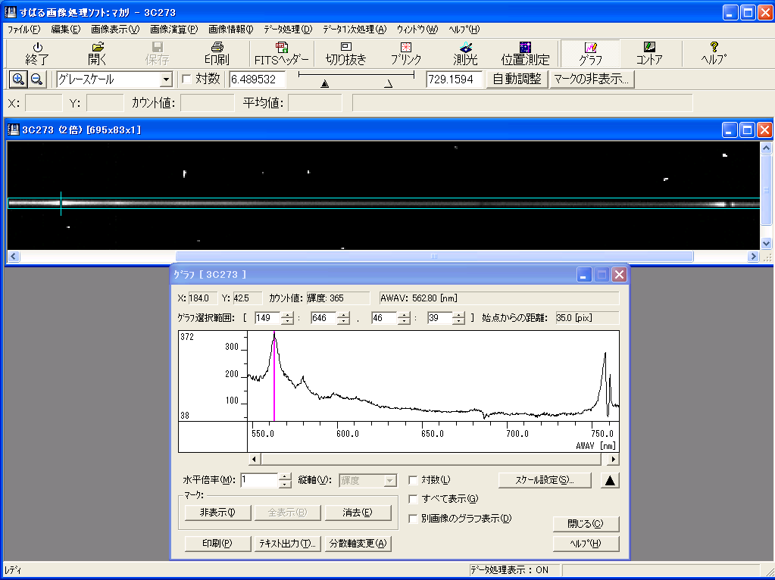

Hβ

OⅢ

Hα

データについて

* + 銀河のスペクトル画像データは東広島天文台の150㎝（かなた）望遠鏡で観測されたデータです。
  + クウェーサーのスペクトル画像データは美星天文台の101㎝望遠鏡で観測されたデータです。

参考教材

Sky Server（日本語）（http://skyserver.sdss.org/edr/jp/）